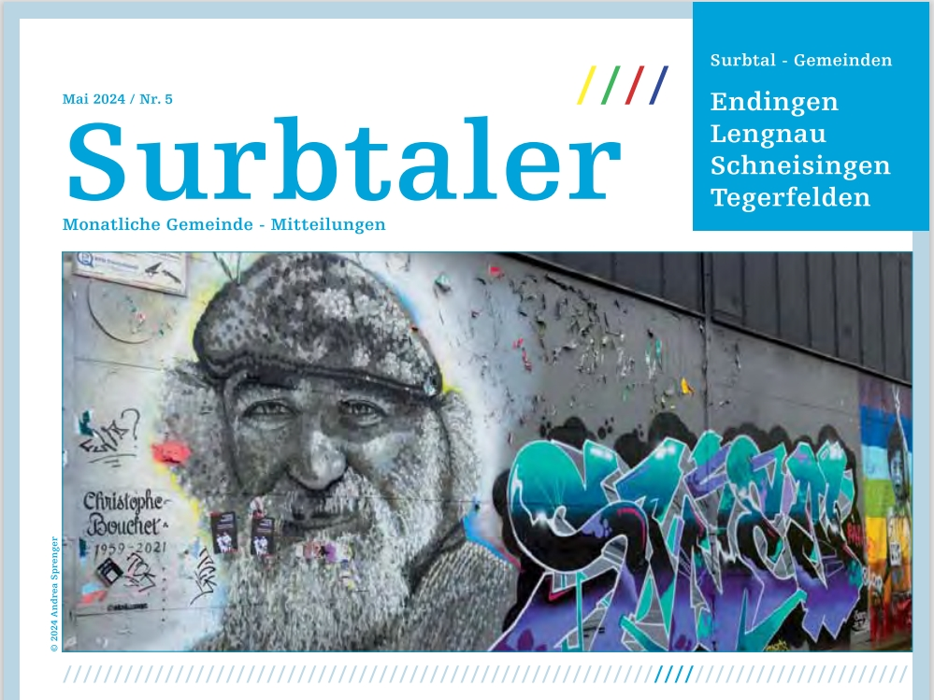

Ein Bild, das Text, Pferd, Säugetier, Screenshot enthält.
